Projektmunka dokumentálása
Művészeti Galéria

Premontrei Szakgimnázium és Technikum
Keszthely
2026
Szoftverfejlesztő és tesztelő szak
5-0613-12-03
Készítette:
Fodor Zsombor Dezső, Gerencsér Ákos

Tartalom
Tartalom 2
Bevezetés 3
Adatbázis kezelés 5
Backend Fejlesztés 6
Frontend Fejlesztés 7
Projekt megvalósításához használt programok 8
Gantt diagram 10

Bevezetés
A projektet megvalósítottuk Fodor Zsombor Dezső és Gerencsér Ákos . személyében. A közös munka során célunk egy olyan informatikai megoldás létrehozása volt, amely nemcsak technikai szempontból felel meg a szakmai vizsga követelményeinek, hanem valós problémára is reagál, és gyakorlati felhasználási lehetőséggel rendelkezik.
Az alkalmazásunknak ArtisticEye nevet adtuk, amely egy digitális galéria és közösségi platform. Az alkalmazás létrehozását személyes érdeklődésünk is motiválta, mivel mindkettőnkhöz közel áll a művészet, valamint az alkotói közösségek működése. A projekt alapötletét az adta, hogy a művészeti világban gyakran jelentkezik egyfajta szakadék az ötletalkotás és a megvalósítás között. Sok esetben előfordul, hogy egy személy kreatív elképzelésekkel, koncepciókkal rendelkezik, azonban nem alkalmas azok megvalósításához szükséges művészeti vagy technikai adottságokkal. Ezzel szemben mások magas szintű alkotói készségekkel rendelkeznek, azonban nehezebben találnak inspiráló ötleteket vagy olyan projekteket, amelyekhez csatlakozhatnának.
Az ArtisticEye célja ezen két csoport összekapcsolása egy közös digitális felületen. A platform olyan találkozási pontként szolgál, ahol az ötletgazdák és az alkotók egymásra találhatnak, megoszthatják elképzeléseiket, illetve együttműködéseket alakíthatnak ki. Az oldal lehetőséget biztosít műalkotások feltöltésére, bemutatására, valamint visszajelzések fogadására, ezáltal támogatva a felhasználók szakmai és kreatív fejlődését.
A projekt közösségi jellege kiemelt szerepet kap a rendszer felépítésében. Egy barátságos, nyitott és támogató digitális környezet kialakítása, ahol a felhasználók biztonságosan oszthatják meg munkáikat és gondolataikat. A közösségi funkciók – például kommentelési lehetőségek, értékelések vagy felhasználók közötti interakciók – elősegítik az aktív részvételt és a folyamatos párbeszédet a platformon belül.
Informatikai szempontból a projekt megvalósítása során törekedtünk arra, hogy a rendszer átlátható felépítésű, könnyen kezelhető és bővíthető legyen. A fejlesztés során figyelembe vettük a felhasználói élmény szempontjait, valamint az adatkezelés és a biztonság alapvető követelményeit. A platform tervezésekor fontos szempont volt, hogy az alkalmazás a későbbiekben további funkciókkal is kiegészíthető legyen, így hosszabb távon is életképes megoldást nyújtson.
Összességében az ArtisticEye egy olyan komplex informatikai projekt, amely ötvözi a művészet és a modern technológia eszközeit. A vizsgaremek célja nem csupán egy működő alkalmazás bemutatása, hanem annak szemléltetése is, hogy az informatikai megoldások hogyan képesek közösségeket összekapcsolni és kreatív folyamatokat támogatni.

A Gantt-diagram segítségével sikerült a projekt időbeosztását pontosan megtervezni, valamint a feladatokat ütemezetten és átlátható módon elvégezni. Ez nagyban hozzájárult ahhoz, hogy minden részfeladattal időben elkészüljünk, és a határidőket pontosan betartsuk.
A csapatmunka során hatékonyan osztottuk fel a feladatokat, figyelembe véve egymás erősségeit és tapasztalatait. A rendszeres egyeztetések és közös problémamegoldás segítettek abban, hogy az esetlegesen felmerülő nehézségeket gyorsan és eredményesen kezeljük. A projekt nemcsak a szakmai tudásunkat fejlesztette, hanem a kommunikációs és együttműködési készségünket is, amelyek az informatikai szakma alapvető elvárásai közé tartoznak.

Adatbázis kezelés

Backend Fejlesztés

Frontend Fejlesztés

Projekt megvalósításához használt programok
• Visual Studio Code
A Visual Studio Code fejlesztői környezetet használtuk a projekt forráskódjának megírására és szerkesztésére. A beépülő modulok (pl. szintaxiskiemelés, automatikus kódkiegészítés, hibakeresés) nagyban megkönnyítették a munkát. A Git integráció segítségével közvetlenül a szerkesztőből tudtuk kezelni a verziókövetést is.
• Discord
A Discordon történő kommunikáció segített az iskolán kívüli csapatmunka megvalósításában. Ennek segítségével otthonról is tudtunk közösen dolgozni. Hang- és szöveges csatornákat használtunk az egyeztetésekhez, fájlmegosztáshoz, valamint a feladatok megbeszéléséhez.
• GIMP, Inkscape
A GIMP és az Inkscape programokat a logó és egyéb grafikai elemek megtervezéséhez használtuk. A GIMP-et raszteres képszerkesztéshez, míg az Inkscape-et vektorgrafikus elemek elkészítéséhez alkalmaztuk. Mivel ezeket a programokat a tanulmányaink során már sokat használtuk, magabiztosan tudtuk őket kezelni.
• Canva
A Canva egy egyszerűen használható online tervezőprogram, amely segített megtervezni az oldalunk vizuális alapját. Itt készítettük el a kezdeti dizájnterveket, színpalettát és elrendezési mintákat, amelyek alapján elkezdtük a frontend fejlesztést.
• MySQL
A MySQL adatbázis-kezelő rendszert az adatok tárolására és kezelésére alkalmaztuk a vizsgafeladatban. Segítségével hoztuk létre az adatbázistáblákat, kezeltük a kapcsolatokat, valamint SQL lekérdezésekkel biztosítottuk az adatok hatékony elérését és módosítását.

• Figma
A Figma programot a felhasználói felület (UI) megtervezésére használtuk. Drótvázakat (wireframe-eket) és részletes dizájnterveket készítettünk benne, amelyek vizuális útmutatóként szolgáltak a frontend fejlesztés során. Lehetővé tette a közös, valós idejű szerkesztést is.
• GitHub
A GitHub verziókezelő platformot a projekt forráskódjának tárolására és a csapatmunkához használtuk. Segítségével nyomon tudtuk követni a változtatásokat, külön ágakon (branch) dolgozhattunk, valamint egyszerűen össze tudtuk vonni a módosításokat.
• Docker
A Docker segítségével konténerizáltuk az alkalmazást, így biztosítottuk, hogy minden fejlesztő azonos környezetben tudjon dolgozni. Ez megkönnyítette a telepítést, a tesztelést és az alkalmazás futtatását különböző rendszereken is.
• Microsoft Office
A Microsoft Office programcsomagot a dokumentáció elkészítéséhez használtuk. A Word segítségével készítettük el a projekt teljes dokumentációját, beleértve a tervezési folyamatot, az adatbázis-leírást és a felhasználói útmutatót is.

Melléklet

Gantt diagram
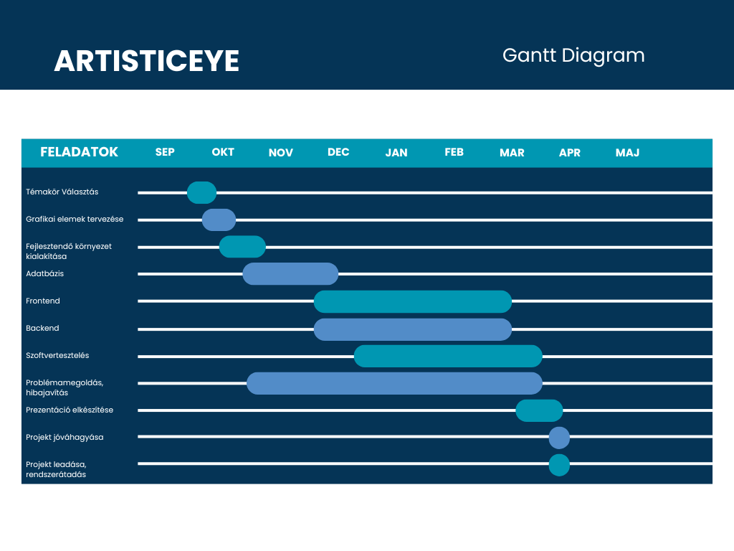
1. ábra Gant Diagram (Saját forrás)

Gantt diagram: saját forrás

